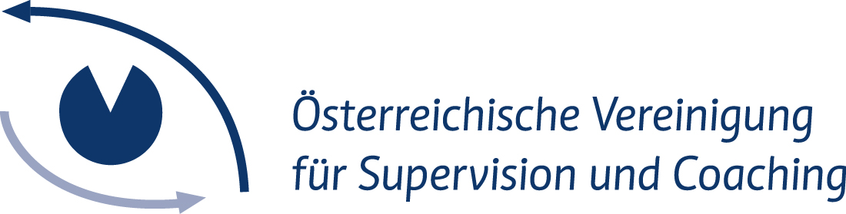

ÖVS-Stammdatenblatt

Stammdaten für die Mitgliederdatenbank

Die Daten dieser Seite sind Grundlage für die Kommunikation mit der ÖVS und Teil des Online-Profils auf www.oevs.or.at.

Titel:
Familienname:

Vorname:
Straße: | ¹⁾
Plz:
Ort:
Telefonnummer 1:
Telefonnummer 2:
E-Mail 1:
E-Mail 2:
Website:

Zweite Adresse
Straße: | ¹⁾
Plz:
Ort:
Geburtsdatum ²⁾

Beratungsformat:

Supervision | Coaching | Organisationsberatung / OE

1) bitte kreuzen Sie an, sollten Sie die Unterdrückung von Straße + Hausnummer im Online-Profil wünschen.
2) nur zu statistischen Zwecken, scheint nicht auf

Ihr Online-Profil

Unter www.oevs.or.at/login können Sie sich mit der E-Mail-Adresse, die Sie der ÖVS bekannt gegeben haben, registrieren.

Im internen Bereich für ÖVS-Mitglieder haben Sie dann die Möglichkeit in Ihrem Profil

Ihren Grundberuf

Arbeitsbereiche

Zusatzqualifikationen

Sprachen

Sonstige Kompetenzen

Profilfoto

anzugeben bzw. hochzuladen.

Weiters haben Sie hier Zugriff auf

Interne ÖVS Infos

Interne Dokumente

Infos aus den Bundeslandgruppen

Pinnwand

Datenschutzerklärung gemäß DSGVO

Sie haben uns personenbezogene Daten freiwillig zur Verfügung gestellt. Wir verarbeiten diese Daten auf Grundlage Ihrer Einwilligung zu folgenden Zwecken:
- Mitgliederbetreuung und -verwaltung
- Online-Profil der ÖVS-SupervisorInnensuche
- Zusendung von Newsletters, Jahresberichten und Beitragsvorschreibungen

Sie können diese Einwilligung jederzeit widerrufen. Für einen Widerruf wenden Sie sich bitte an:
ÖVS Österreichische Vereinigung für Supervision und Coaching, Geschäftsstelle, Heinrichsgasse 4/2/8, 1010 Wien, office@oevs.or.at, 01 533 08 22

Wir speichern Ihre Daten auf einem österreichischen Server.

Wir geben Ihre Daten nicht an außenstehende Personen oder Institutionen weiter.

Sie erreichen uns unter folgenden Kontaktdaten: ÖVS Österreichische Vereinigung für Supervision und Coaching, Heinrichsgasse 4/2/8, 1010 Wien, office@oevs.or.at, 01 533 08 22

Unser Datenschutzbeauftragter ist MMag. Gerald Käfer-Schmid, MSc, office@oevs.or.at, 01 533 08 22

Rechtsbehelfsbelehrung
Ihnen stehen grundsätzlich die Rechte auf Auskunft, Berichtigung, Löschung, Einschränkung, Datenübertragbarkeit und Widerspruch zu. Dafür wenden Sie sich an uns. Wenn Sie glauben, dass die Verarbeitung Ihrer Daten gegen das Datenschutzrecht verstößt oder Ihre datenschutzrechtlichen Ansprüche sonst in einer Weise verletzt worden sind, können Sie sich bei der Aufsichtsbehörde beschweren. In Österreich ist die Datenschutzbehörde zuständig.

Einwilligungserklärung

Datum Unterschrift

